МИНИСТЕРСТВО ПРОСВЕЩЕНИЯ РОССИЙСКОЙ ФЕДЕРАЦИИ
федеральное государственное бюджетное образовательное учреждение высшего образования
«КРАСНОЯРСКИЙ ГОСУДАРСТВЕННЫЙ ПЕДАГОГИЧЕСКИЙ УНИВЕРСИТЕТ им. В.П. Астафьева»
(КГПУ им. В.П. Астафьева)
Факультет биологии, географии и химии
Выпускающая кафедра географии и методики обучения географии

Старовойтов Георгий Петрович
ВЫПУСКНАЯ КВАЛИФИКАЦИОННАЯ РАБОТА

Применение метеоприборов при формировании географических умений
у обучающихся 6 класса
Направление подготовки 44.03.05 педагогическое образование
(с двумя профилями подготовки)
Направленность (профиль) образовательной программы:
География и биология

ДОПУСКАЮ К ЗАЩИТЕ
И.о. заведующего кафедрой, к.г.н.,
доцент Дорофеева Л.А.
________________________________
(дата, подпись)
Руководитель к.г.н. Мельниченко Т.Н.
________________________________
(дата, подпись)
Обучающийся Старовойтов Г.П.
________________________________
(дата, подпись)
Дата защиты _____________________

Оценка__________________________
(прописью)

Красноярск 2025

Содержание

Введение 2
Глава 1. Атмосфера и климат 2
1.1. Атмосфера, ее строение и химический состав 2
1.2. Погода и климат 2
1.3. Классификация климата 2
1.4. Теоретические основы и методика метеонаблюдений. 2
1.5. Степень изученности темы в школьных учебниках 2
Глава 2. Практические задания при работе с метеоприборами. 2
2.1 Раскрытие понятия "географические умения"
2.2. Теоретические основы практических заданий
2.3. Общая характеристика Научно-исследовательского центра Приенисейской Сибири ………………………………………………………2
2.4. Разработка практических заданий для обучающихся 6 класса 2
2.5 Апробация практических заданий
Заключение 2
Список использованных источников 24

Введение
Актуальность. Федеральный государственный образовательный стандарт основных образовательных программ устанавливает требования к результатам освоения обучающимися образовательной программы. Одним из требований к результату усвоения являются предметные результаты, согласно которым обучающемуся необходимо осваивать умения, специфические для данной предметной области, преобразовывать и применять в учебных и учебно-проектных ситуациях полученный новый материал, владеть научной терминологией и ключевыми понятиями.
В настоящее время процесс обучения ориентирован на системно-деятельностный подход, который обеспечивает формирование готовности к саморазвитию и непрерывному образованию, активную учебно-познавательную деятельность обучающихся.
Практические задания играют значительную роль в организации системно-деятельностного подхода в обучении. Они позволяют обучающимся изучать окружающие объекты в действии, дают базовый материал для собственных наблюдений, анализа и осмысления. Как форма обучения практические задания влияют на познавательные процессы обучающихся, конкретизируют и углубляют учебный материал, расширяют кругозор и формируют научное мировоззрение. Перед Научно-исследовательским центром Приенисейской Сибири встала задача разработать практические задания для обучающихся по метеорологическим приборам в изучении климата. Поэтому тема выпускной квалификационной работы является актуальной.
Объект исследования: процесс формирования географических знаний через практическую работу с метеоприборами.
Предмет исследования: образовательная деятельность как форма изучения атмосферы у обучающихся.
Цель: разработка практических заданий для обучающихся 6 класса по теме «Атмосфера» на основе ресурсов Научно-исследовательского центра Приенисейской Сибири КГПУ им. В.П. Астафьева.
Задачи
- Раскрыть методические особенности применения практических заданий на уроках географии.
- Проанализировать теоретические аспекты климата и метеонаблюдений.
- Апробировать практические задания для работы с метеоприборами.
Методы: теоретические - анализ литературных источников, синтез; эмпирические – описание, анкетирование, картографический и метод практических работ.

Глава 1. Атмосфера и климат

Атмосфера, ее строение и химический состав
Атмосфера – газовая оболочка Земли, связанная с ней силой тяжести и участвующая в ее суточном и годовом вращении [Сидорова Л.П. Литосфера].
По Ожегову С. И. атмосфера - оболочка, окружающая Землю, некоторые другие планеты, Солнце и звезды [Ожегов С.И. Словарь русского языка]. В толковом словаре русского языка Ушакова Д. Н. атмосфера — это воздушная оболочка, окружающая землю. Газообразная оболочка, окружающая некоторые планеты [Ушаков Д.Н Толковый словарь русского языка].
Химический состав атмосферы. Атмосфера состоит из смеси газов, различного рода аэрозолей и водяного пара. К основным газообразным веществам относятся азот, кислород и аргон (рис. 1). Концентрация газов а атмосфере постоянна, исключением является концентрация углекислого газа [Учитель. Про…].
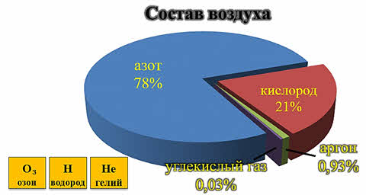
Рис. 1. Диаграмма состава воздуха.
Важнейшей составной частью атмосферного воздуха является кислород. Кислород жизненно необходим для таких процессов как дыхание человека и животных, поддержание процессов горения и окисления, фотосинтез растений. Кислород полностью восстанавливается благодаря наземным растениям и фитопланктону океанов.
Озон неравномерно распределен по высоте. Наивысшая концентрация отмечается на высоте 20-30 км над поверхностью Земли. Со снижением высоты концентрация озона уменьшается за счет сокращения интенсивности ультрафиолетовых излучений, тем самым ослабляя процессы синтеза озона [Сидорова Л.П. Литосфера]. Озоновый слой останавливает смертельное для живых организмов ультрафиолетовое излучение.
Наиболее существенным по количественному содержанию является азот – это инертный газ, поддерживающий жизнь на Земле. Азот необходим как разбавитель кислорода, регулирует темп окисления, скорость и напряженность биологических процессов, участвует в круговороте веществ в природе.
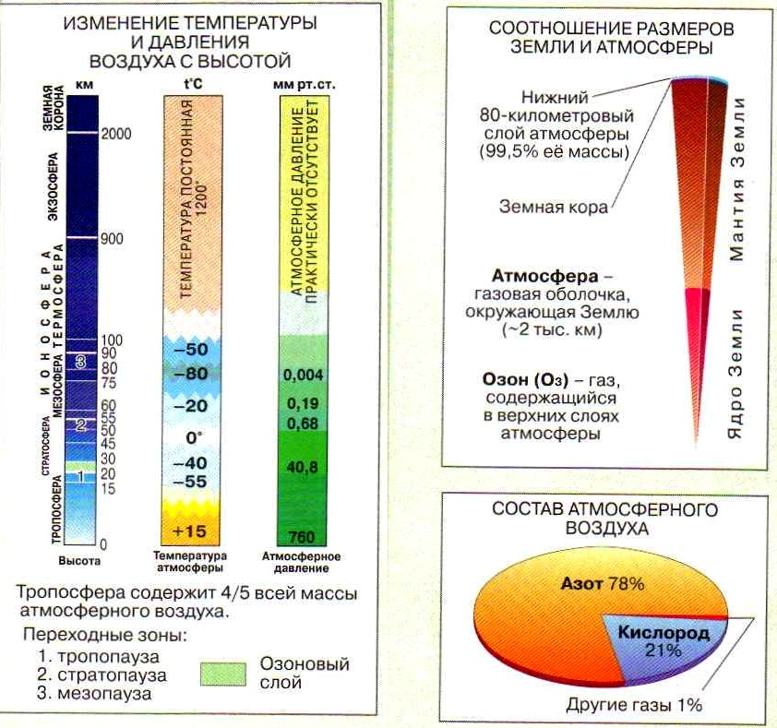
Рис. 2. Схема изменения температуры и давления воздуха с высотой.

Важным составным элементом атмосферного воздуха является углекислый газ (СО2). СО2 играет существенную роль в жизнедеятельности человека и животных, являясь физиологическим возбудителем дыхательного центра. Значение углекислого газа в жизнедеятельности организмов очень велико, так как он входит в их состав.
Строение атмосферы. Основными параметрами атмосферы принято считать плотность воздуха, температуру, давление и ее состав.
С высотой плотность воздуха и атмосферное давление убывает, и атмосфера постепенно сходит на нет. Температура воздуха также зависит от уровня высоты (рис. 2) [Учитель. Про…].
Ученые выделяют слои и переходные области в составе атмосферы, которые определяются показателем температуры (таб. 1.) [Сидорова Л.П. Литосфера].

Таблица 1. - Основные слои атмосферы
№ п/п | Слой атмосферы | Характеристика слоя атмосферы
1 | Тропосфера | Нижний слой атмосферы, наиболее изученный. Высота непостоянна, зависит от географической широты места, времени года, циркуляции (в полярных областях 8—10 км, в умеренных широтах до 10—12 км, на экваторе — 16—18 км.). В тропосфере сосредоточено примерно 80—90 % всей массы атмосферы и почти все водяные пары. Воздух движется в горизонтальном, вертикальном направлении и постоянно перемешивается.
2 | Стратосфера | Слой атмосферы, располагающийся на высоте до 50 км. Отличительная её особенность - повышение температуры с высотой. В стратосфере располагается озоновый слой, задерживается большая часть коротковолновой части ультрафиолетового излучения (180—200 нм) и происходит трансформация энергии коротких волн.
3 | Мезосфера | Начинается с высоты в 50 км. и простирается до 90 км. Так же, как и у стратосферы наблюдается повышение температуры с высотой.
4 | Термосфера | Слой атмосферы, простирающийся до 800 км. Отличается быстрым и резким возрастанием температуры. Связано это с очень большими скоростями газовых молекул и атомов. Иногда термосферу называют ионосферой, поскольку содержание ионов здесь очень велико.
5 | Экзосфера | Слой атмосферы, называемый зоной рассеивания. Расположен выше 800 км. Содержит небольшое число атомов газа, которые движутся с большой скоростью, что преодолевают притяжение Земли и улетают в космическое пространство.
Переходные области: тропопауза, стратопауза, мезопауза и термопауза.
Роль атмосферы в географической оболочке
Атмосфера – это внешняя газовая оболочка Земли, которая начинается у ее поверхности и простирается в космическое пространство. Существование атмосферы определяет жизнь живых организмов, и ее роль очень велика:
1.Защищает биосферу от влияния губительного излучения из космоса.
2.Защищает Землю от ударов метеоритов.
3.Предохраняет нашу планету от чрезмерного перегревания днем и охлаждения ночью (без атмосферы суточная амплитуда температур составляла бы примерно 200°С).
4.Циркуляция атмосферы влияет на режим рек, почвенно-растительный покров, а также на экзогенные процессы рельефообразования.

1.2. Погода и климат
Атмосфера определяет погоду на поверхности Земли. Изучением погоды занимается метеорология, а длительными вариациями климата – климатология.
В настоящее время наблюдение, исследование и прогнозирование климата приобретает значимую роль в жизни общества. Объяснить это можно перестройкой климатического режима. Наука о климате - климатология, занимается мониторингом и исследованием климата, для обеспечения научно обоснованного климатического прогноза.
Б. П. Алисов определял основное содержание климатологии, как изучение географических закономерностей в приходе и расходе лучистой энергии и теплообмене земной поверхности с атмосферой на земном шаре [Алисов Б.П. 1962].
Иными словами, климатология является разделом метеорологии, где изучаются закономерности формирования климатов и их распределение по земному шару. Одной из физико-географических характеристик среды является климат.
Климат — многолетний режим погоды, свойственный той или иной местности на Земле и являющийся одной из ее географических характеристик.
В результате протекающих в атмосфере климатообразующих процессов складывается климат той или иной местности. К климатообразующим факторам относят:
1.Географическая широта. От данного фактора зависит угол наклона солнечных лучей и радиации, т.е. какое количество солнечной энергии поступило в конкретном районе земного шара.
2.Высота над уровнем моря. Один из важнейших факторов, который влияет на климат. Чем выше над уровнем моря, тем ниже температура окружающего воздуха. На один километр высоты температура падает на 6 градусов.
3.Рельеф местности. Рельеф той или иной местности влияет на движение воздушных масс, препятствуя или способствуя продвижению. На равнинной местности воздушные массы перемещаются без затруднений, в то время как горная местность является препятствием на их пути.
4.Морские течения. Морские течения не уступают по важности в формировании климата другим факторам. Теплые течения несут с собой влажный и теплый воздух, холодные же наоборот, сухой и прохладный воздух.
5. Удаленность от океана. Чем дальше от берега океана находится местность, тем меньше выпадает осадков и выше амплитуда температур.
6.Господствующие ветры. По преобладающим верам можно судить, какая погода будет в конкретном регионе, т.к. они приносят определенные воздушные массы - морские или континентальные, теплые или холодные.
Изучая разнообразие климатов на поверхности земного шара, ученые создавали разнообразные классификации климатов, приводя их в систему, которая позволяет рассмотреть границы распространения разных типов климата.

1.3. Классификация климата
Классификация типов климата по Б.П. Алисову
Предложенная Б.П. Алисовым классификация климатов наиболее распространенная в России и является более логичной. Классификация основана на протекающих физических процессах в атмосфере, и в первую очередь на распределении по земному шару воздушных масс.
Алисов Б. П. выделил климатические пояса, где климатообразование происходит круглогодично под воздействием только одного из типов воздушных масс. Также он установил между климатическими поясами переходные зоны. Для переходных зон характерна сезонная смена преобладающих воздушных масс. Граница между климатическими поясами определяется по положению летнего и зимнего климатических фронтов.
Климатические пояса разделены на области из-за особенностей климатообразующих процессов на различной подстилающей поверхности:
- Континентальный климат
- Океанический климат
- Климат западных побережий
- Климат восточных побережий.
Характеристика климатических поясов по Б.П. Алисову:
- Экваториальный
Характеризуется высокой влажностью - осадки 1000-2000 мм в год. Перепады температур невелики, средние температуры 25-28°С. Слабые устойчивые ветры. Преобладают экваториальные воздушные массы.
- Субэкваториальный
Зимой преобладают тропические воздушные массы, летом - экваториальные. Лето жаркое, зима прохладная и сухая.
- Тропический
Преобладают тропические воздушные массы - пассаты. Заметные перепады температур, самый теплый месяц 30-39⁰С, холодные от 10 до 25⁰С. Осадков выпадает мало.
- Субтропический
Зимой преобладают умеренные воздушные массы, летом - тропические. Значительные перепады температур и осадков, возможны снегопады.
- Умеренный
Преобладают воздушные массы умеренных широт, западные ветры. В значительном количестве осадки выпадают в районах с морским климатом побережий. Лето прохладное, зима мягкая, средняя годовая температура 7-10⁰С. В районах с континентальным типом климата, осадков выпадает значительно меньше, зимой холодно, летом тепло.
- Субарктический и субантарктический
Летом преобладает воздушные массы умеренных широт, зимой арктические (антарктические) воздушные массы. Характеризуется большими перепадами температур. Суровая зима, короткое лето. Осадков выпадает мало - до 250-300 мм в год.
- Арктический и антарктический.
Преобладает круглогодично арктические (антарктические) воздушные массы. Минимальное количество осадков - 100-200 мм в год. Очень суровая зима и холодное лето.
Классификация климата по В. Кёппену
Предложенная русским ученым В. Кёппеном классификация климатов широко распространенна в мире. Основой классификации являются средние температуры за конкретные месяцы, средняя годовая температура и осадки.
В данной классификации наблюдается ботанический подход. В. Кёппен связал типы климата с растительностью (таб. 2). Поясам климата присвоены латинские буквы A, B, С, D, E [Климаты Земли…]. Тип климата также обозначается латинскими буквами: заглавная буква обозначает климатический пояс, маленькая тип климата данного пояса [Классификация климатов…].

Таблица 2. - Характеристика климата по В. Кёппену
Климатический пояс | Характеристика | Типы климата
A-Влажный тропический климат | Располагается по обе стороны от экватора. Зима отсутствует. Средняя температура холодных месяцев 18⁰С.  Осадки превышают 1500 мм в год. | Af - климат влажных тропических лесов.  Aw - климат саванн.
B-Сухой климат | Располагается по обе стороны от тропического пояса. Средняя температура теплых месяцев 10⁰С. Осадков выпадает мало. | BS - климат степей.  BW - климат пустынь.
C-Умеренно теплый климат | Со стороны экватора ограничены изотермой 18⁰С, со другой стороны изотермой 3⁰С. Осадков выпадает больше чем в сухом климате. | Cw- умеренно теплый с сухой зимой.  Cs - умеренно теплый с сухим летом или средиземноморский.  Cf - умеренно теплый с равномерным увлажнением.
D-Умеренно холодный климат | Имеется устойчивый снежный покров. Изотермы на севере 10⁰С, а юге -3⁰С. Осадков больше пределов засушливости. Отсутствует в южном полушарии. | Dw - с сухой зимой.  Df - с равномерным увлажнением.
E-Полярный климат | Средняя температура теплого месяца 0⁰С. | ЕТ - климат тундры.  ЕF- климат вечного мороза.

Классификация климата по Л.С. Бергу
Л.С. Берг разработал классификацию климата на основе классификации ландшафтно-географических зон суши. Все климатические зоны, выделенные Л.С. Бергом, близки к ландшафтным зонам.
Классификация климата предложенная Л.С. Бергом удобна и проста. Л.С. Берг делает упор на то, что между растительностью, почвенным покровом, рельефом и климатом существует тесная связь. Именно факторы этой связи создают в различных областях характерные ландшафты, в которых климат играет значимую роль.
Характеристика климата:
- Климат вечного мороза.
Преобладает арктические (антарктические) воздушные массы. Средняя годовая температура -31⁰С. Осадков выпадает мало, в сумме 200-300 мм в год.
- Климат тундры.
Характерна холодная. продолжительная зима, с холодным и коротким летним периодом. Средняя температура теплых месяцев составляет не больше 10-12⁰С. Минимальное количество осадков- 200-300 мм в год. Распространенна вечная мерзлота, мощность которой различна. Оттаивание почвы происходит только летам на глубину 1-2 м. Бедный состав растительного и животного мира.
Выделено два подтипа:
- Континентальный. Тундра, с большой годовой амплитудой температур Северного полушария.
- Океанический. Тундра небольшой годовой амплитудой температур Южного полушария.
- Климат тайги.
Характерен умеренный климат с холодной зимой. Осадков выпадает от 300-600 мм в год. Средние температуры холодных месяцев составляет до -30⁰С, теплых от 10 до 20⁰С. Умеренные климатические условия благоприятны для растительности, вегетационный период, который длиннее, чем в тундре. Животный мир богаче и разнообразнее.
Выделено два подтипа:
- Западный - большое количество осадков выпадает зимой.
- Восточносибирский. Характерна малоснежная суровая зима.
- Климат лиственных лесов умеренной зоны.
Средние температуры теплых месяцев составляет от 10⁰С до 20⁰С. Зима менее холодная. Осадков выпадает от 500-700 мм в год. Преобладает лиственные леса с опадающей листвой.
- Муссонный климат.
Характерна сезонная смена преобладающих ветров, дождливое лето, сухая и холодная зима. Годовая сумма осадков от 200 до 800 мм.
- Климат степей.
Климат степей характерен тем, что осадков выпадает мало не более 450 мм в год, максимум которых выпадает в летний период. Большие территории, покрытые травянистой растительностью, безлесье.
Выделено два подтипа:
- Степи умеренного пояса.
- Степи субтропического пояса.
- Средиземноморский.
Жаркое и сухое лето. Теплая и влажная зима. Осадки выпадают осенью.
Выделены подтипы:
- Климат этезий.
- Климат субтропических степей.
- Средиземноморский с прохладным летом.
- Субтропических лесов.
Большое количество осадков от 1000 мм, жаркое лето. Теплая зима.
- Внутриматериковых пустынь (умеренного пояса).
Жаркое лето с минимальным количеством осадков. Максимум осадков выпадает в зимний период. Большая суточная амплитуда температур.
- Климат саванн или тропического лесостепья.
Сухие выраженные периоды - зима и весна. Средние температуры теплых месяцев 25-30⁰С, холодных больше 18⁰С. Выпадает большое количество осадков - от 1000-2000 мм в год. Из растительности присутствуют одиночные деревья и кустарники в сочетании травяным покровом. Из животного мира наиболее характерными представителями являются травоядные и хищные.
- Климат влажных тропических лесов.
Выпадает большое количество осадков - от 1500 мм в год, сухой период отсутствует. Годовая амплитуда температуры очень мала. Произрастает влаголюбивая тропическая растительность.

1.4. Теоретические основы и методика метеонаблюдений

В основе описания и прогнозирования погоды лежит метод наблюдения.
Метеорологические наблюдения — это визуальные и инструментальные измерения метеорологических величин и регистрация атмосферных явлений. Метеорологическая величина — это измеряемая характеристика атмосферы.
Основными метеорологическими величинами являются: температура, влажность, атмосферное давление, направление и скорость ветра, осадки, высота и количество облаков.
К дополнительным метеорологическим величинам относят высоту снежного покрова, температуру почвы, грозу, метель и туман.
Целью метеорологических наблюдений является измерение метеорологических величин и прогноз погоды по снятым показаниям с метеорологических приборов.
Кроме метеорологических наблюдений, а также сбора и анализа данных служба погоды решает следующие задачи:
- Составляет ежедневные и долгосрочные прогнозы погоды и занимается их публикацией.
- Распознаются и распространяются опасные метеорологические явления.
- Разрабатываются и совершенствуются численные методы прогнозирования, спутниковые наблюдения.
- Совершенствуются метеорологические приборы.
- Участие в международных мероприятиях, для дальнейшего изучения мировой погоды.
Сроки метеорологических наблюдений.
Метеорологические наблюдения на метеостанциях производятся синхронно по всему миру. Каждые 4 часа снимаются показания с метеорологических проборов, записываются в журнал и передаются в центры гидрометеорологической службы.
Станции региона, страны, включая станции мира образуют единое целое - метеорологическую сеть.
План действия метеоролога на метеорологический станции:
- Обход метеорологической станции, проверка приборов (каждые 3 часа).
- Наблюдение за влажностью почвы- летом, зимой- определение глубины промерзания и температуры почвы.
- Оценка состояния подстилающей поверхности- снега или почвы.
- Измерение высоты снежного покрова по рекам, определение степени покрытия окрестности снегом.
- Измерение температуры почвы на глубинах 0,2 и 0,4 м в холодное время вытяжными термометрами, круглогодично на глубинах 0,8;1,20; 1,60;2,40.
- Каждые три часа в теплый период измерение температуры на поверхности почвы термометрами Савинова.
- Определение форм и количество облаков и высоты нижней границы (каждые три часа).
- Визуальное определение видимости (каждые 4 часа).
- Измерение скорости и направления ветра по флюгеру (каждые три часа).
- Измерение влажности и температуры психрометром (каждые 4 часа).
- Смена осадкосборного ведра, измерение количества осадков.
- Вычисление характеристик влажности. введение поправок к показателям термометров (каждые 4 часа).
- Измерение давления, обработка результатов (каждые три часа).
- Определение погоды между сроками (каждые 4 часа).
- Составление синоптической телеграммы и ее передача в центр гидрометеорологической службы (каждые 4 часа).

1.5. Степень изученности темы в школьных учебниках
Учебник занимает особое место в системе средств обучения, так как является одним из основных источников знаний учащихся. С его помощью обучающиеся получают новые знания, а также закрепляют полученный в ходе урока новый материал.
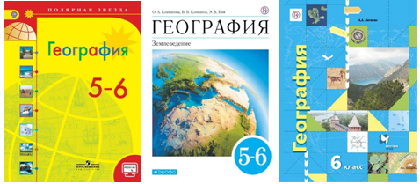
Рис. 2. Основные линейки учебников по географии в 6 классе.

В учебнике обучавшиеся могут найти такие логические структуры, как сравнения, различия, описания, определения, доказательства, факты. Таким образом, учебник можно назвать универсальным учебным средством.
В недавнее время для проведения уроков географии применялись 3 основные линейки учебников: «Вентана - Граф», «Дрофа», «Полярная звезда» (рис. 2).
Для того чтобы определить роль практических заданий в методике преподавания географии, необходимо проанализировать школьные учебники по теме исследования. Для этого требуется провести анализ основных используемых в современных школах учебно-методических линий школьных учебников по географии за 6 класс:
- Учебно-методическая линия «Дрофа» авторы Климанова О.А, Климанова В.В, Ким Э.В.
В данном учебнике присутствуют разнообразные вопросы и задания, возможность параллельной работы с другими пособиями, входящими в УМК, и с электронным учебным изданием способствуют эффективному усвоению учебного материала. Материальная учебная база богата. Но тема раскрыта не полностью, отсутствует большая часть метеорологических приборов, используемых для изучения погоды.
Таким образом, практические задания можно использовать только в качестве обобщения и закрепления материала.
- Учебно-методическая линия «Вентана-Граф», автор Летягин А.А.
В данном учебнике присутствуют разнообразные вопросы и задания, возможность параллельной работы с другими пособиями, входящими в УМК. Имеются практические работы с использованием метеорологических приборов.
Изучаемая тема раскрыта не полностью, отсутствует большая часть метеорологических приборов, необходимых для изучения погоды.
- Учебно-методическая линия «Полярная звезда» автор Алексеев А.И. и др.
В данном учебнике представлены все виды заданий: репродуктивные, практические, творческие (включая проекты); мини-атлас в Приложении. Для ученика дано подробное руководство «Как учиться с «Полярной звездой», а также «технология» самостоятельной работы, алгоритм действий в рубриках «Шаг за шагом», «Читаем карту», «Анализируем диаграмму».
Материальная учебная база богата. Изучаемая тема раскрыта в большей мере, чем в двух других учебниках, однако всё равно отсутствует часть метеорологических приборов, необходимых для изучения погоды.
Таким образом, практические задания можно использовать не только в качестве обобщения и закрепления материала, но и в качестве изучения новых знаний.
Учебник по географии «Полярная звезда» в настоящее время является единственным в России, допущенным Министерством образования к обучению учащихся.

Глава 2. Практические задания при работе с метеоприборами
2.1 Раскрытие понятия "географические умения"

У учеников есть два типа результатов обучения: умения и навыки.
Умения — это практические действия, которые ученики выполняют сознательно, опираясь на свои знания и опыт. Навыки — это действия, которые выполняются автоматически.
В географии преобладают умения, которые можно разделить на географические (специальные) и общеучебные.
Географические умения — это способность выполнять определённые действия, которые ученики приобретают благодаря географическим знаниям и предыдущему опыту. Эти умения формируются в процессе изучения географии и помогают применять знания на практике.
Существует несколько видов географических умений. В первую очередь их можно разделить на физико-географические и экономико-географические. Нас интересуют первые.
Картографические умения. Это способность читать карты, определять направления, расстояния, объекты, их расположение относительно друг друга, координаты, а также обозначать и подписывать объекты на контурных картах. Более общий вид таких географических умений — работа с источниками географической информации (ведь карты — не единственный источник, это могут быть диаграммы, графики, спутниковые снимки, изображения с метеорологических радаров).
Умения работать с приборами и оборудованием. Например, ориентироваться на местности с помощью компаса, определять относительную высоту местности с помощью нивелира, определять расстояние до объекта с помощью подручных средств и т. д.
Умение составлять типовые характеристики различных компонентов природы в зависимости от масштаба.
Умение наблюдать и обрабатывать результаты наблюдений. Это умение наблюдать за сезонными изменениями водоёма, обрабатывать результаты наблюдений за погодой, вести учёт климата на местности и т. д.
Умение работать с цифровыми показателями. Это умение решать задачи по определению абсолютной высоты местности, изменения температуры воздуха с высотой, атмосферного давления на заданной высоте. В основном это математические задачи, которые можно решать не только на местности, но и в любом другом месте, так как для их решения достаточно теоретических знаний по географии и физике.
Процесс формирования географических умений в целом похож на формирование других умений:
- Ознакомление с умением. Ученики узнают, из чего состоит умение, знакомятся с источниками знаний, которые используются для его применения.
- Тренировка в применении умения. Учитель показывает, как выполнять действия, проводит упражнения, чтобы ученики научились выполнять их самостоятельно.
- Самостоятельное применение умения. Ученики применяют умение к новому материалу и используют его для решения различных задач.
Для развития географических умений можно использовать разные ресурсы и материалы. В основном это школьные учебники и атласы, но можно использовать и другие источники. Например, различные модели объектов, а также современные технологии, такие как интерактивные сервисы (например, «ГеоГессер» и Maptomind, которые помогают изучать географическую номенклатуру (города, флаги стран, горные сооружения) в игровой форме) и онлайн-сервисы (например, Google Maps и Google Earth, которые позволяют визуализировать географические объекты и процессы).
2.2. Теоретические основы практических заданий
Географические умения особенно эффективно формировать с помощью практической работы. Или заданий? Эти слова - синонимы, но имеют ли они разное значение в данном контексте?
Да, в этом случае значение абсолютно разное. Основное различие между практической работой и практическими заданиями кроется в том, что работа закреплена в ФРП по географии. То есть у неё имеется конкретное место в программе, когда она должна быть проведена преподавателем. Она обязательна к проведению, как любая другая тема в рабочей программе.
Практические задания, в свою очередь, тоже должны быть проведены, однако они совершенно не привязаны к практической работе и могут быть даны учащимся по усмотрению учителя на практически любом уроке. Задания могут как служить средством обучения понятиям и объяснения процессов, так и расширять кругозор учеников, что тоже достаточно важно. Ведь школа даёт знания, и если происходит расширение сфер познания учеников, то это может их заинтересовать и соответственно, повысится их качество обучения.
В федеральной рабочей программе по географии 6 класса по теме «Атмосфера» есть две практические работы:
- Представление результатов наблюдения за погодой своей местности;
- Анализ графиков суточного хода температуры воздуха и относительной влажности с целью установления зависимости между данными элементами погоды.
И практически всю эту главу учебника можно изучать с помощью практических заданий, так как там имеется множество тем, которые можно проходить не в кабинете, а даже если и в кабинете, то нескучно (для детей, разумеется): влажность воздуха; погода и её показатели, причины изменения погоды; человек и атмосфера, взаимовлияние человека и атмосферы; профессия метеоролог; основные метеорологические данные и способы отображения состояния погоды на метеорологической карте; способы изучения и наблюдения за глобальным климатом; профессия климатолог.
При этом есть и формируемые результаты у обучающихся, умения, которыми они должны овладеть к окончанию 6 класса:
- Умение устанавливать зависимость между температурой воздуха и его относительной влажностью на основе данных эмпирических наблюдений;
- Различать виды атмосферных осадков;
- Различать понятия «погода» и «климат»;
- Умение применять понятия «атмосферное давление», «ветер», «атмосферные осадки», «воздушные массы» для решения учебных и (или) практико-ориентированных задач;
- Умение проводить измерения температуры воздуха, атмосферного давления, скорости и направления ветра с использованием аналоговых и (или) цифровых приборов (термометр, барометр, анемометр, флюгер) и представлять результаты наблюдений в табличной и (или) графической форме;
Выше перечислены те из довольно большого списка, которые можно формировать непосредственно с помощью метеорологических приборов и практических заданий на их основе.
- Практические задания по географии бывают различных видов, но основные перечислены ниже:
- По видам деятельности:
  - Тренировочные. Нацелены на отработку определённых навыков. Например, определение координат на карте, знание условных знаков.
  - Проверочные. Применяются для проверки определённых знаний и понятий. Например, знание географических объектов на карте.
  - Индивидуальные. Работа с карточками или отдельные задания для сильных и слабых учащихся.
  - Групповые. Работа в группах по 3-5 человек или в парах.
- По месту выполнения:
  - Классные. Выполняются непосредственно в классе.
  - Домашние. Выполняются дома, в библиотеке, информационном центре.
  - На местности. Выполняются вне кабинета или дома. Например, практические работы в 5–6 классе, где необходимо провести глазомерную съёмку, определить стороны горизонта, провести нивелирование холма и другие.
- По продолжительности:
  - Небольшие (до 5 минут) — определение по карте координат каких-либо точек, определение условных знаков.
  - На весь урок или его часть — групповые задания, задания по карте (описание объектов природы).
  - Длительные — в основном домашние задания, требующие поиска дополнительного материала и оформления работ (компьютерные презентации). Могут затрачивать несколько часов на своё выполнение.
- По источнику информации:
  - Поиск дополнительной информации — работа с атласом, статистическими данными, таблицами, схемами.
  - Без источника информации — опора на собственный опыт и знания. Например, ответы на вопросы о номенклатуре по карте, знание понятий и терминов.
  - На основе одного или нескольких источников — с помощью атласа, таблиц, учебника.
- По форме речи - практические работы могут быть устными и письменными.
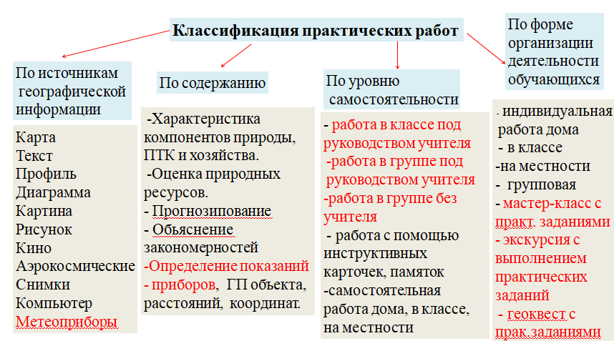

Рис. 3. Схема классификации практических работ.

3.1. Общая характеристика Научно-исследовательского центра Приенисейской Сибири
Научно-исследовательский центр Приенисейской Сибири был основан в 2003 году и является научным и учебным подразделением КГПУ им. В.П. Астафьева. В разное время имел разное название, самое известное – научно-исследовательская лаборатория геоэкологии и физической географии. Находится в подвале правого крыла главного корпуса, Ады Лебедевой, 89, аудитория 0-05 (рис. 4). Заведующий лаборатории и ответственный за охрану труда и технику безопасности в аудитории – Васильева С.П.
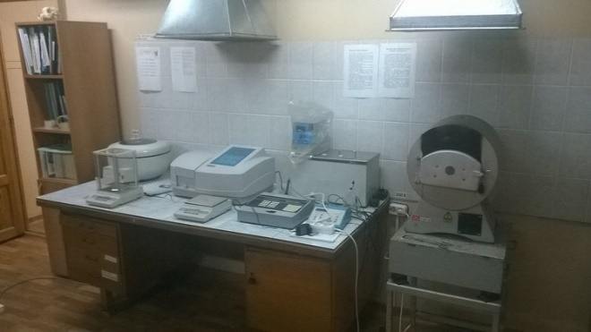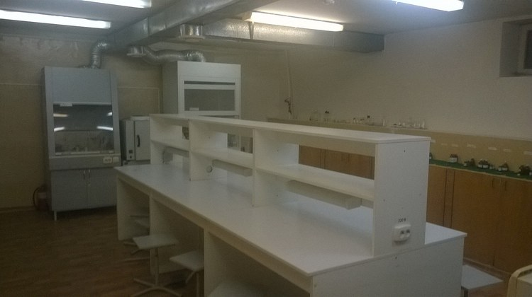
Рис. 4. Научно-исследовательский центр Приенисейской Сибири.
В разное время лабораторией руководили к.с.-х.н., доцент Неустроева М.В., ассистент Вельмякина В.Ю., ст. преподаватель Бородынкин И.А., ст. преподаватель Муравьев А.Н.
Внештатные сотрудники лаборатории:
Мельниченко Т.Н., к.г.н., доцент
Астрашабов Е.Ф., ст. преподаватель
Муравьев А.Н., ст. преподаватель
Основные задачи научно-исследовательской лаборатории
1) Изучение и анализ современных проблем в области геоэкологии, физической географии и охраны природы.
2) Обобщение российского и зарубежного опыта геоэкологических исследований.
3) Формирование у обучающихся навыков работы с полевыми и лабораторными приборами.
4) Развитие у обучающихся способностей к научно-исследовательской деятельности.
Основные виды деятельности:
Учебная работа
На базе лаборатории проводятся занятия по дисциплинам: Физическая география России, Картография с основами топографии, Общее землеведение, Биогеография, Экономика природопользования, Почвоведение. В лаборатории частично проводится учебная полевая практика по физической географии – знакомство студентов с геодезическими и метеорологическими приборами, измерение физических параметров природной среды (температура и влажность воздуха, освещенность, характеристика почв, водоёмов и т.д.).
Научная работа
1. Организация и проведение ежегодной научно-практической конференции «География и геоэкология на службе науки и инновационного образования».
2. Участие в программе «Стажер-исследователь КГПУ им. В.П. Астафьева».
3. Участие в научных конференциях (выступления с докладами, научные статьи для сборников и журналов).
Внеучебная и профориентационная работа
1. Участие в Дне открытых дверей КГПУ и в конкурсе ФБГХ среди школьников «Юный профессионал». Лаборатория организует географическую площадку и мастер-класс для школьников.
2. Организация постоянной выставки-экспозиции метеорологических и геодезических приборов в ауд. 4-24 с целью проведения экскурсий для школьников и студентов (табл. 3).
3. Просветительская деятельность – статьи и интервью для СМИ, видеолекции для открытого доступа.

Таблица 3. - Постоянная выставка-экспозиция по метеорологическим приборам
Прибор | Описание
Анемометр ручной индукционный АРИ-49  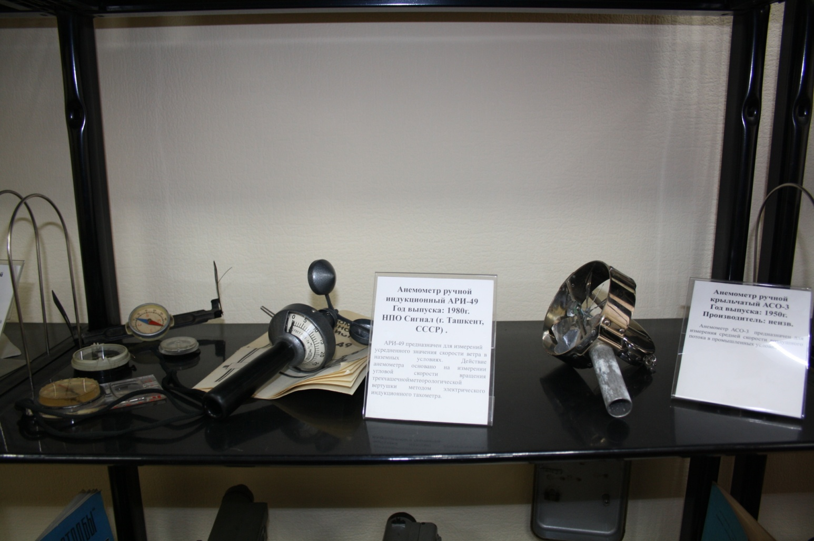 | г. Ташкент, СССР. Предназначен для измерения усредненного значения скорости ветра в наземных условиях. Действие анемометра основано на измерении угловой скорости вращения трехчашечной метеорологической вертушки методом индукционного тахометра. Внизу под вертушкой расположен шкала, по которой определяется скорость ветра. Может измерять скорость ветра только здесь и сейчас, он не предназначен для комплексных исследований.
Анемометр ручной крыльчатый АСО-3  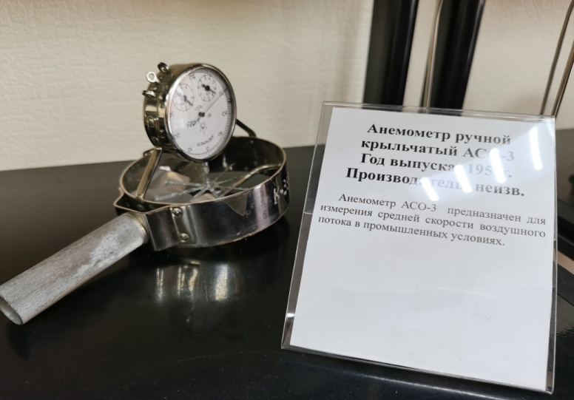 | Предназначен для измерения средней скорости воздушного потока в промышленных условиях. Данный прибор может проводить измерения даже в суровые морозы: диапазон рабочих температур -45°С до +50°С. Точность измерений при этом остается довольно высокой. Компактные размеры и небольшой вес делают применение этого прибора удобным в любых условиях.
Анемометр ручной чашечный  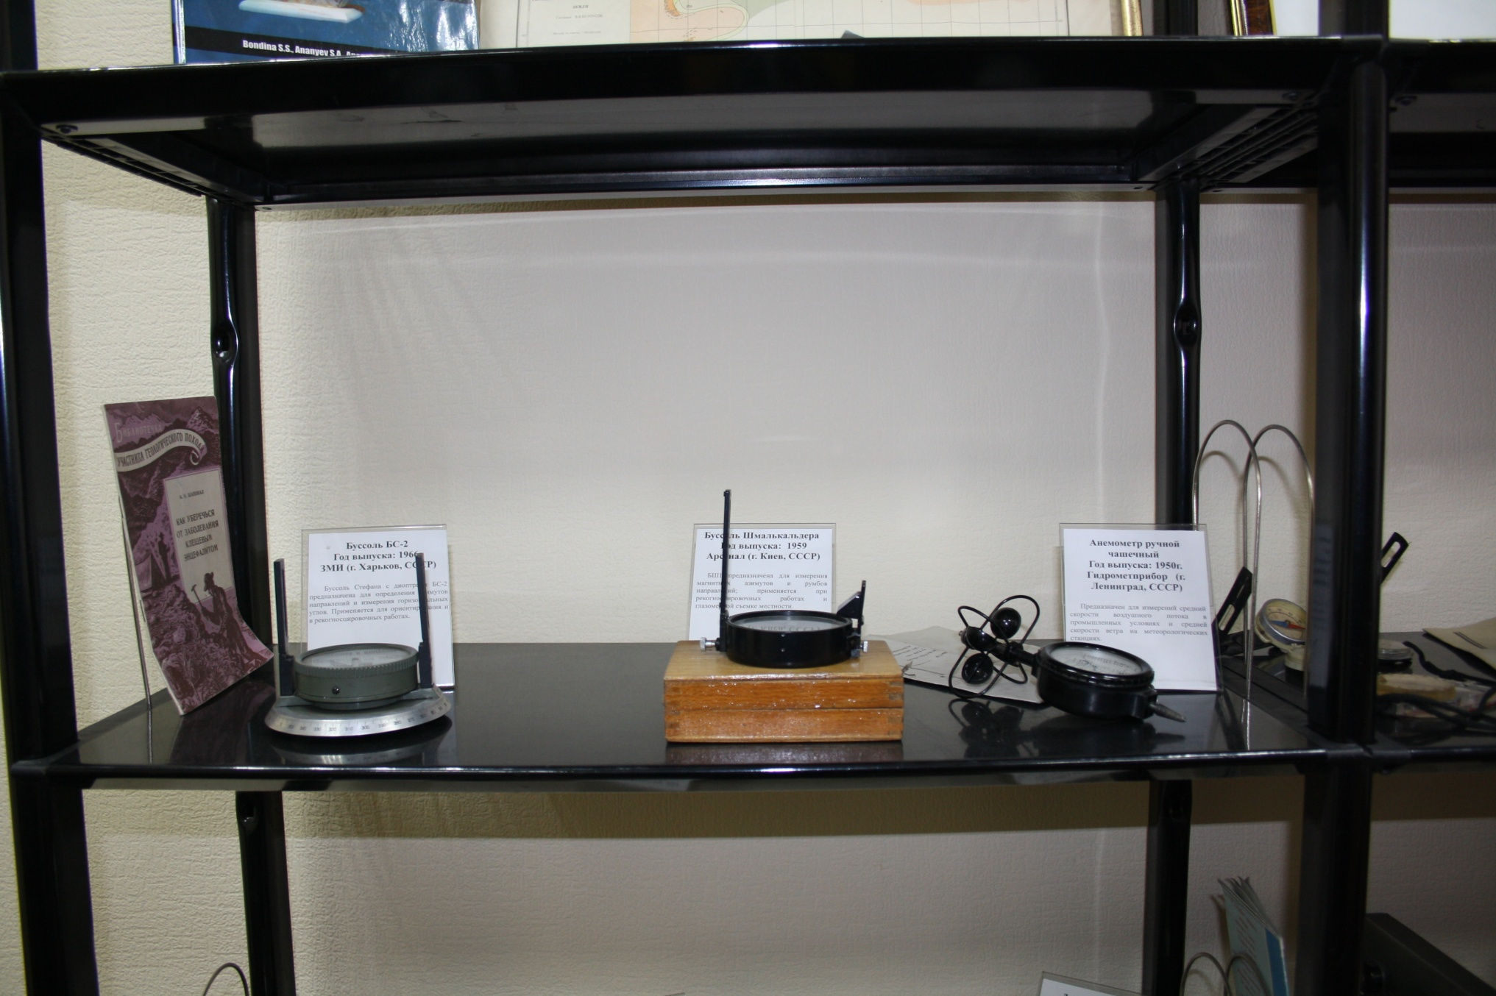 | г. Ленинград, СССР. Прибор применяется для измерения средней скорости воздушного потока в промышленный условиях и средней скорости ветра на метеорологических станциях.
Барометр-анероид контрольный  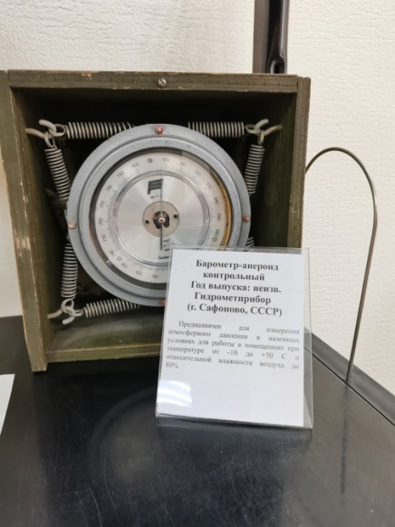 | г. Сафоново, СССР. Предназначен для измерения атмосферного давления в наземных условиях. Принцип действия данного прибора основан на свойстве мембранных анероидных коробок деформироваться при изменении атмосферного давления.
Психрометр аспирационный МВ-4  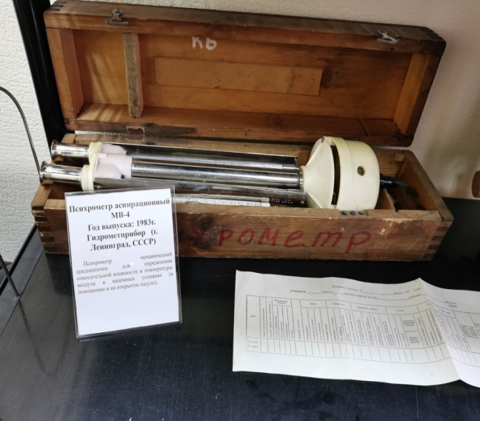 | г. Ленинград, СССР. Предназначен для определения относительной влажности и температуры воздуха в наземных условиях.  Прибор представляет собой прибор с двумя стеклянными термометрами, наполненными ртутью. Термометры находятся в особых металлических трубках. Нижняя часть последних открыта, а в области верхней части они сливаются в одну целую трубу. Здесь же, в верхней части, также находится и аспирационная головка. Прибор работает с помощью вентилятора, размещённого в аспирационной головке, который охлаждает обе трубки.

2.4. Разработка практических заданий для обучающихся 6 класса
Практические задания, разработанные и составленные автором работы, довольно универсальны и могут быть использованы в различных вида работ:
- на уроке географии, во время изучения темы «Погода и атмосферные явления».
- при проведении тематических мероприятий. Например, при проведении мастер-класса «Географический ориентир» 30 марта 2023 года в рамках Дня открытых дверей на факультете биологии, географии и химии (рис.6) обучающиеся школ г. Красноярска имели возможность потренироваться в работе с различными метеоприборами и в выполнении практических заданий;
- при проведении экскурсий по выставке метеоприборов. Например, в день проведения Географического Диктанта в ноябре 2024 года (рис. 10, 11);
- во время проведения географических квестов (рис. 12);
- во время выездных выставок различной направленности (рис. 13, 14, 15);
- при работе интерактивных площадок по географии (рис. 16, 17, 18, 19)
Таким образом видно, что разработанные практические задания отличаются большой универсальностью и могут быть использованы преподавателем или учителем при широком спектре учебных и организационных мероприятий.
Разработанные практические задания
- На физической карте России (Атлас России, 8 класс) с помощью координатной сетки выясните координаты городов Челябинск и Норильск, а с помощью изолиний, показывающих магнитное отклонение, определите, по какому азимуту нужно лететь самолёту из Норильска в Челябинск с навигацией по компасу? Ответы запишите в таблицу.
- Используя масштаб предложенной Вам карты, найдите прямое расстояние от Челябинска до Норильска. Ответ запишите в виде числа в таблицу.
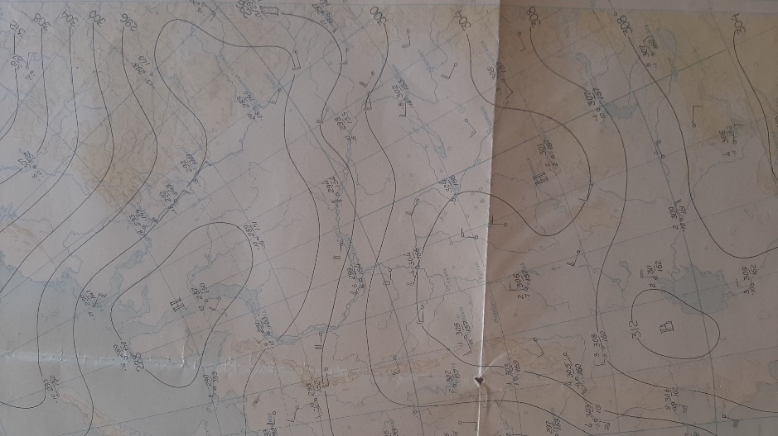
- По климатической карте России определите, в каком климатическом поясе находятся Челябинск и Норильск, по карте годовых осадков определите их количество в каждом из двух городов, а по карте испарения – величину годовой испаряемости. Какое увлажнение в каждом городе? Как это связано с климатическим поясом, в котором расположен город?
- С помощью предложенной синоптической карты определите, какой тип погоды преобладает в данный момент в Челябинске и какой – в Норильске? Какое направление имеет воздушный потом в каждом случае?
Задания для работы на улице:
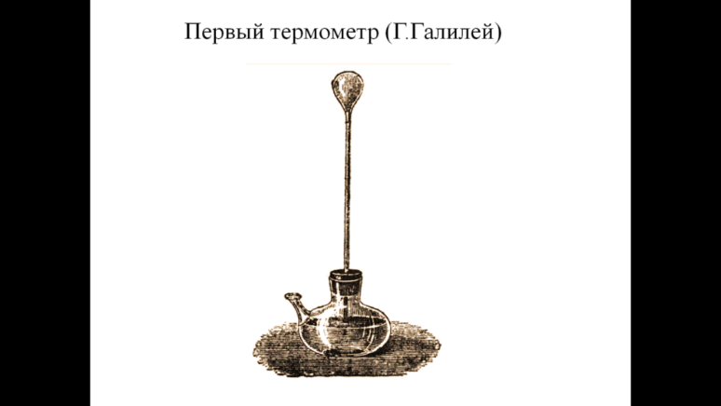
- По положению солнца на небе определите, в какой части света оно находится и время. По компасу проверьте, насколько близок ваш ответ к истине. Запишите их в таблицу.
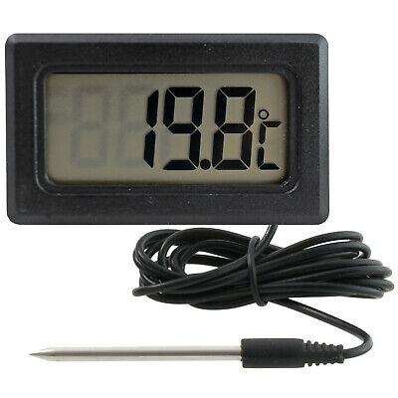
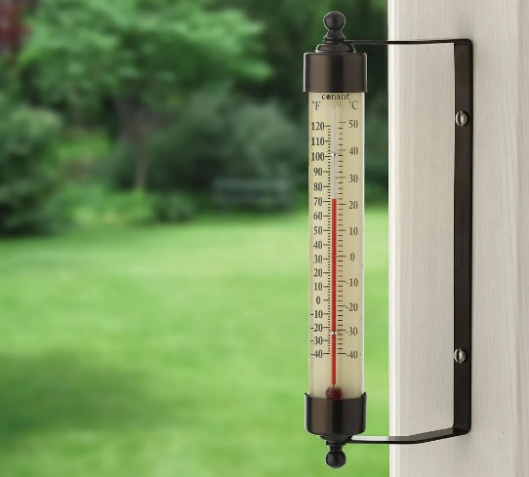
- Примерно с середины XVI учёные начали создавать первые приборы для измерения погоды. Например, первый термометр создал Галилео Галилей, когда доказал, что воздух имеет вес. Так выглядел первый термометр, он же воздушный термоскоп. Представлял он собой небольшой стеклянный шарик с припаянной стеклянной трубочкой, опущенной в воду. С его помощью измеряли степень нагревания тел, а вот количественно температуру в градусах он измерять не мог. Сегодня существуют разные термометры. Какие известны Вам? На столе представлены различные термометры. Каков принцип действия каждого из них (кратко)?
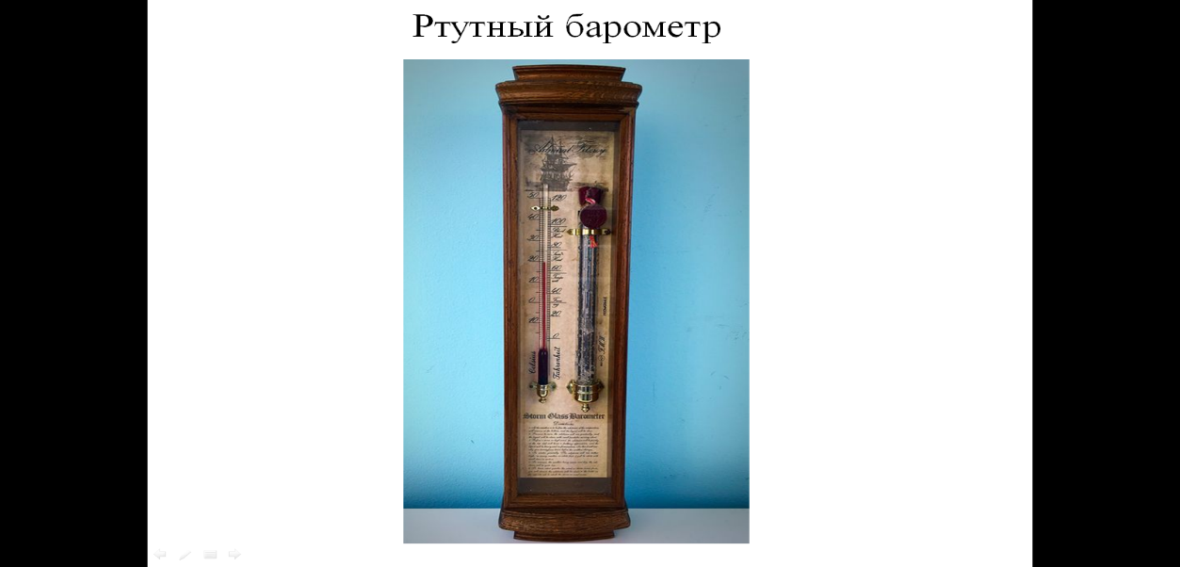
- Рядом с нашей школой есть река. Как называется лёгкий ветер, который дует с её стороны? Почему этот ветер существует? Меняет ли он своё направление ночью?
- В 1643 году физик Эванджелисто Торричели изобрел ртутный барометр. Для этого Торричелли взял трубку и налил внутрь ртуть, а конец трубки при этом запаял с одной стороны. Далее он погрузил трубку в ёмкость, куда уже также была налита ртуть. Во время опыта при погружении ртуть в трубке поднималась вверх. После серии длительных экспериментов ученый сделал вывод, что при увеличении давления атмосферы ртуть в трубке шла наверх, а при снижении – опускалась вниз. Сейчас такие барометры не используются. Почему?
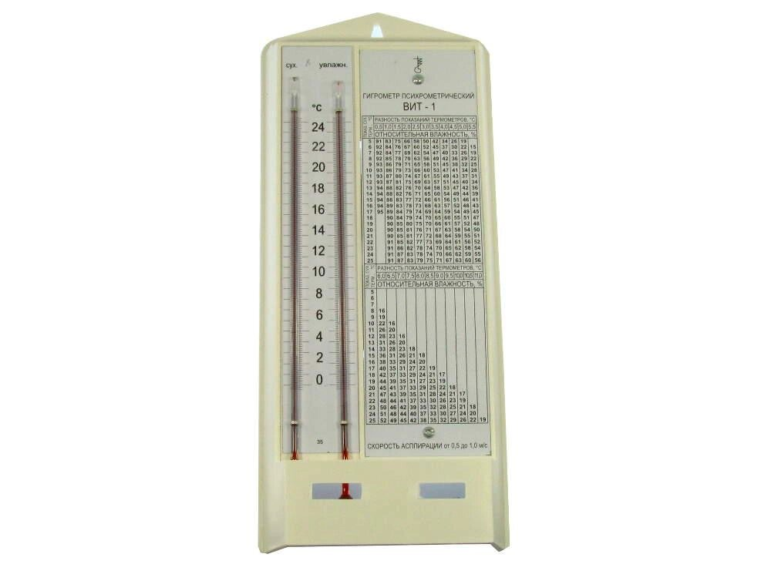
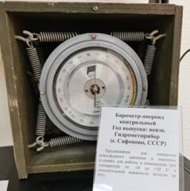
- В 1700 году Готфирд Лейбниц изобрел барометр - анероид. Ему уже не требуется ртуть – давление измеряется при помощи сложной системы пружин. Барометр-анероид используется на каждой метеорологической станции, и такие барометры каждые полгода должны проходить проверку на точность измерений. По барометру определите атмосферное давление на улице, на втором и третьем этажах школы. Отличается ли оно в этих местах? Как связано атмосферное давление и погода, которая сейчас на улице?
- С помощью психрометра определите относительную влажность на улице. Как связаны температура и относительная влажность?
- Работа с планом местности. Даны 4 точки на плане, и вам нужно пройти по маршруту от точки А до точки Г. В каждой точке:
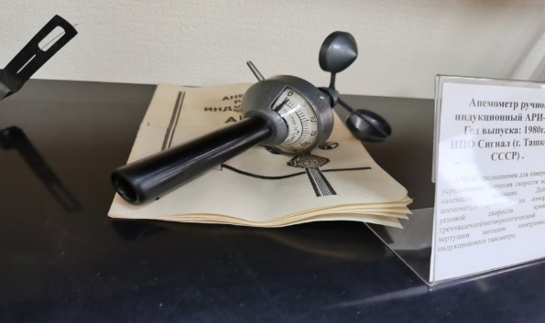
- определите азимут на следующую точку;
- измерьте температуру;
- скорость ветра;
Результаты запишите в таблицу. Почему температура и скорость ветра различна в этих точках? Дайте развёрнутый ответ.
Таблица 4. – Ответы на практические задания для работы в кабинете
Номер задания | Ответ
Задание 1 | Координаты Норильска:  Координаты Челябинска:  Магнитный азимут от Норильска на Челябинск:
Задание 2
Задание 3 | Челябинск  Климатический пояс:  Кол-во осадков:  Испаряемость:  Норильск  Климатический пояс:  Кол-во осадков:  Испаряемость:  Выводы:
Задание 4 | Челябинск:  Норильск:

Таблица 5. – Ответы на практические задания для работы на улице
Номер задания | Ответ
Задание 1 | Сторона света:  Время:
Задание 2 | Виды термометров (минимум два):  За счёт чего работают:
Задание 3 | Название ветра:  Как формируется:
Задание 4 | Ответ:
Задание 5 | Давление на улице:  Давление на втором этаже:  Давление на третьем этаже:  Связь между давлением и погодой:
Задание 6 | Ответ:  Связь между температурой и влажностью:
Задание 7 | Азимут от А на Б:  Температура в точке А:  Скорость ветра в точке А:  Азимут от Б на В:  Температура в точке Б:  Скорость ветра в точке Б:  Азимут от В на Г:  Температура в точке В:  Скорость ветра в точке В:  Температура в точке Г:  Скорость ветра в точке Г:  Выводы:

2.3. Апробация практических заданий

Использование метеоприборов в различных видах образовательной деятельности
- Мастер-классы
Мастер-класс – уникальное мероприятие для развития практических навыков, которое проводит эксперт в конкретной области занятий (музыка, изобразительное искусство, литература, режиссура, актёрское мастерство, дизайн, наука, педагогика и ремесло).
Апробация практических заданий по работе с метеоприборами проводилась на базе факультета биологии, географии и химии во время Дня открытых дверей (рис.6,7,8). Площадок было несколько, и на каждой преподаватели факультета при поддержке студентов проводили мастер-классы для обучающихся школ города Красноярск. Задания включали в себя работу по физической карте Красноярского края, определение погодных условий, знакомство с метеоприборами выставочного центра.
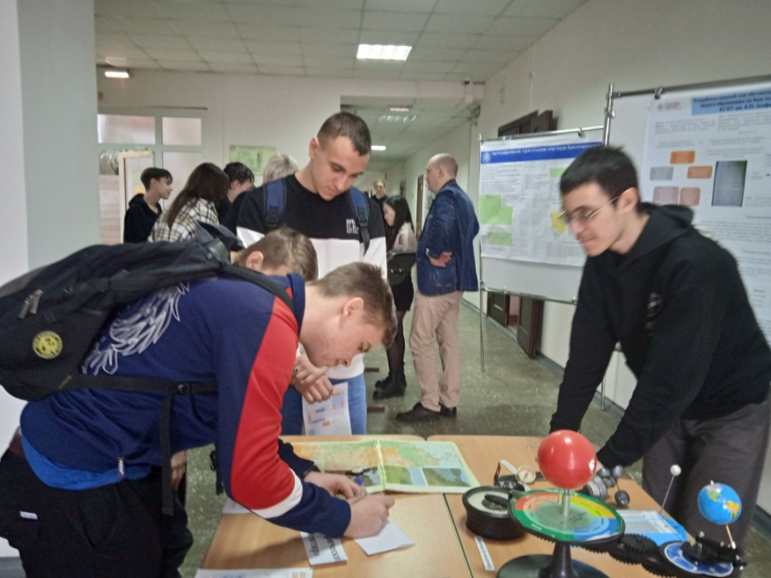
Рис. 6. Проведение мастер-класса «Географический ориентир» 30 марта 2023 г в рамках Дня открытых дверей на факультете биологии, географии и химии.
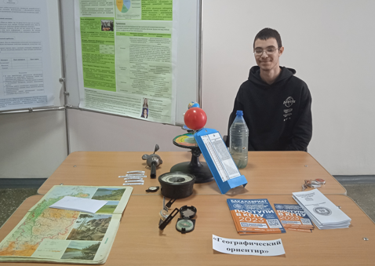
Рис. 7. Площадка «Географический ориентир».

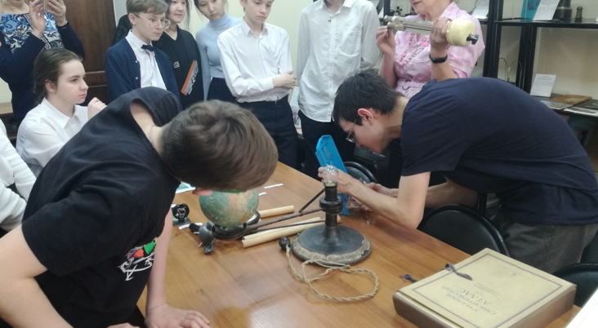
Рис. 8. Проведение мастер-класса «Не урок» для обучающихся школ г. Красноярска 27 апреля 2023 г.
27.04.2023 г было проведено мероприятие «Не урок» с мастер-классом на базе факультета биологии, географии и химии.
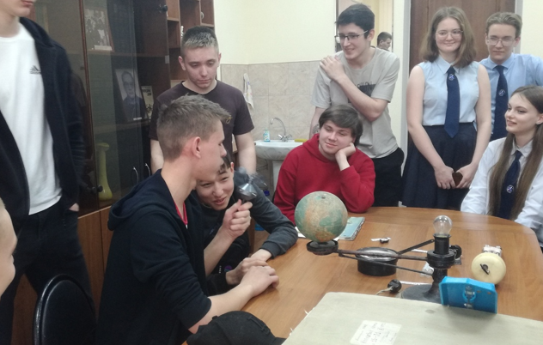
Рис. 9. «Не урок»
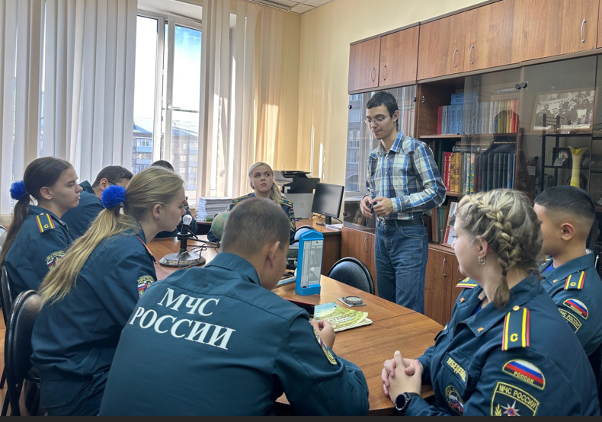
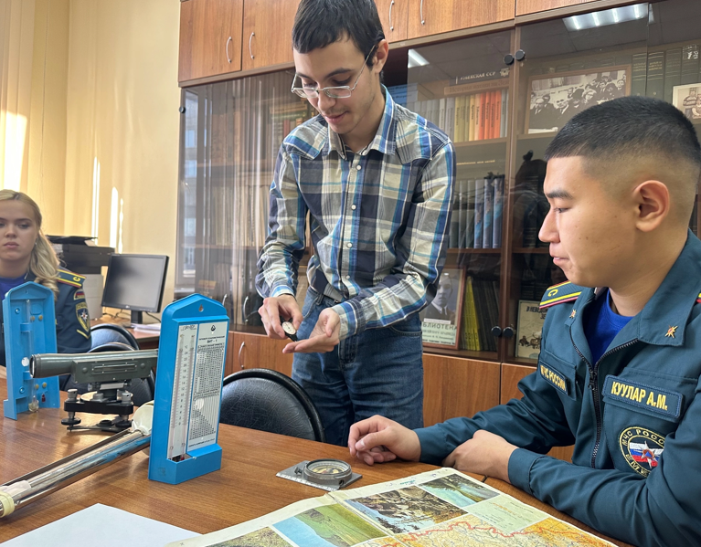
Рис. 10, 11. Проведение экскурсии по выставке метеоприборов для курсантов МЧС г. Железногорска в день проведения Географического диктанта, ноябрь 2024 г.
- Экскурсия
Экскурсия – мероприятие, на котором участникам предоставляется подробная информация об истории места посещения, интересных фактах и другие данные. В ноябре 2024 г. апробация практических заданий по работе с метеоприборами была проведена во время учебной экскурсии по Научно-исследовательскому центру Приенисейской Сибири. Во время мероприятия рассказывалось об истории центра, экскурсанты познакомились с приборами выставки и выполнили практические задания.
- Квест
Квест – особая форма игры, предполагающая преодоление «контрольных точек», на которых нужно выполнять различные задания, чтобы продвинуться дальше. Квест может быть проведён как для одной группы людей, так и для нескольких сразу.
Квест по географии был проведён в детском оздоровительном лагере «Таёжный» в посёлке Атаманово в конце июня 2024 года для психолого-педагогических классов (рис.12). Участвовали дети разных классов. Квест состоял из двух этапов: первый этап игры проходил в помещении, второй на улице. В помещении ребята решали задания с использованием физической карты и курвиметра, а также собирали спилс-карты России и Красноярского края. На улице проходил сам квест.
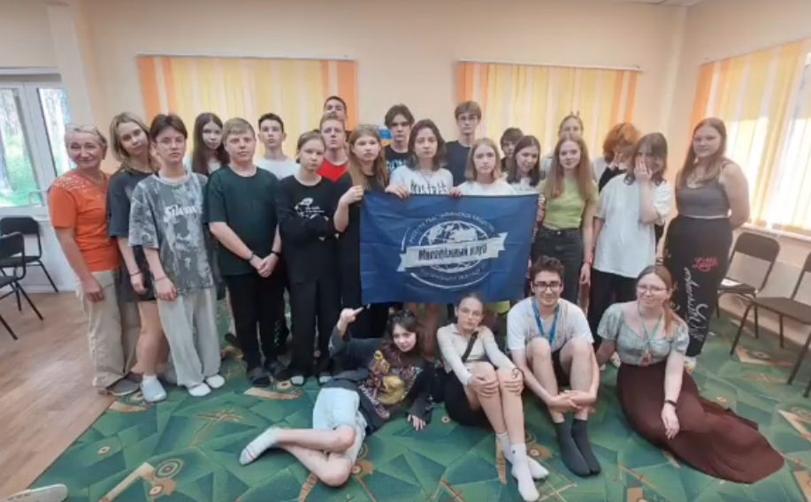
Рис. 12. 26 июня 2024 г. Географический квест в детском оздоровительном лагере «Таежный» с психолого-педагогическими классами.

Ребятам был выдан план местности. На нём было отмечено несколько пунктов, между которыми был построен маршрут. По нему нужно было пройти, а на каждом пункте выполнять задания: измерить температуру, направление ветра, температуру почвы и т.д. Также везде требовалось определить азимут на следующий контрольный пункт. Все ответы и вычисления учащиеся записывали в таблицу ответов, на основании которых определялась команда, набравшая наибольшее количество баллов. Таким образом, решалось две задачи: автор нарабатывал опыт, а школьники тренировались в работе с метеоприборами.
- Выездная выставка
Выставка – публичное представление достижений в области науки, технологий, творчества, искусства, Их проводят в специально организованных местах и в строго определённое время. Выставка может быть как одного автора, так и массовой, где встречаются множество авторов работ, коммерческих и государственных организаций и представляют свою продукцию, творчество или услуги.
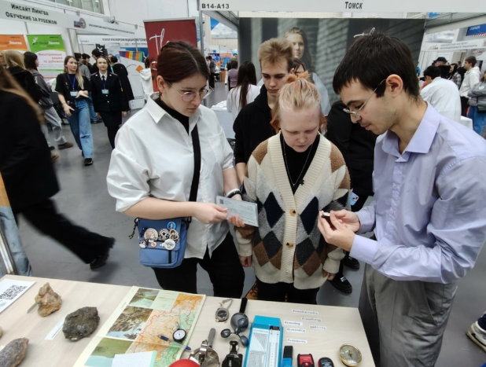
Рис. 13. Выездная выставка «Образование. Профессия и карьера» 15.02.2025г.
Выставка «Образование. Профессия и карьера» проводилась в МВДЦ «Сибирь» в городе Красноярске. Автор работы принимал участие в продвижении КГПУ им. В.П. Астафьева среди молодёжи и взрослых людей. Помимо факультета биологии, географии и химии свои достижения и интересные экспозиции демонстрировал институт физики, математики и информатики. Здесь посетителям предлагалось выполнить практические задания по физической карте Красноярского края, собрать спилс-карту, поработать с метеорологическими приборами. Демонстрировались как аналоговые, так и цифровые метеоприборы.
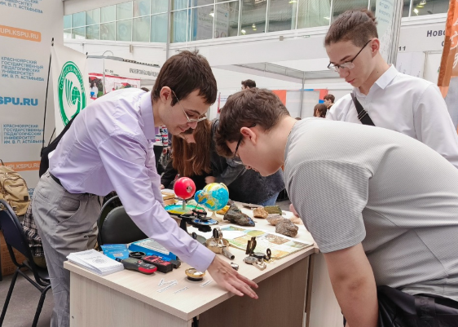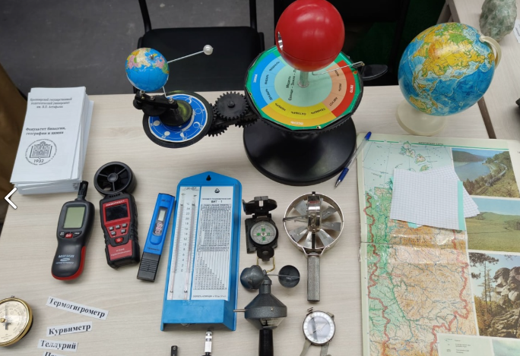
Рис. 14, 15. Работа выставки «Образование. Профессия и карьера»
- Интерактивная площадка
Интерактивная площадка – специальная зона, где посетителям предлагается активно взаимодействовать с предоставленными на выставке предметами при поддержке организаторов.
Площадка «Географические приборы» проводилась с целью продвижения науки в массы, а также для привлечения будущих абитуриентов в КГПУ им. В.П. Астафьева. Демонстрировались метеоприборы научно-исследовательского центра Приенисейской Сибири, кроме того, гостям интерактивной площадки предлагалось поработать с физической и климатической картами России и Красноярского края, определить погодные условия, определить названия приборов по предложенному списку, примерно объяснить их принцип работы.
Интерактивная площадка – отличный способ познакомить людей с факультетом и рассказать о нём в более интересной форме.
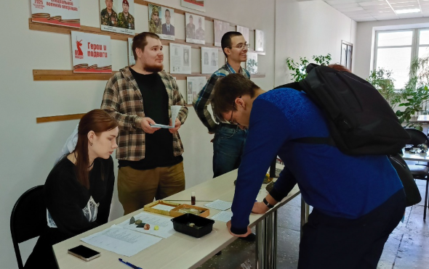
Рис. 16, 17. Работа интерактивной площадки «Географические приборы» 27 марта 2025 г.
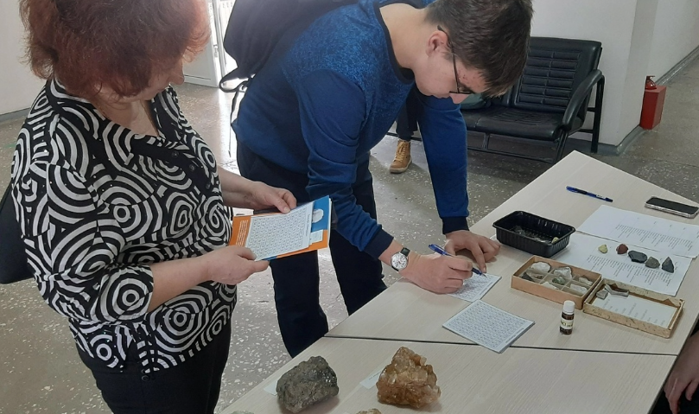

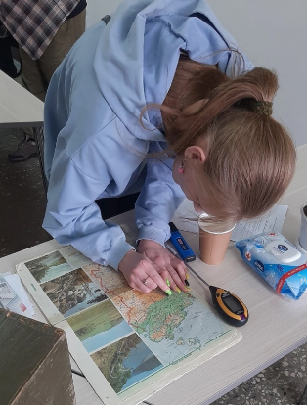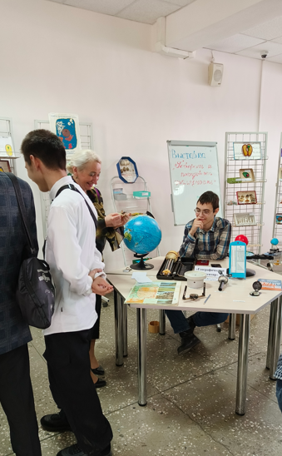

Рис. 18, 19. – Интерактивная площадка «Географические приборы»

Заключение
Цель при разработке выпускной квалификационной работы была поставлена следующая – разработка практических заданий для обучающихся 6 классов по теме атмосфера, на основе ресурсов научно-исследовательского центра Приенисейской Сибири.
Для достижения цели были поставлены следующие задачи: изучены теоретические аспекты климата, определены формируемые географические умения, определены теоретические основы и методика метеонаблюдений, разработаны практические задания для обучающихся 6 классов «Изучение погоды при помощи метеорологических приборов».
Выполненные задачи
  - При анализе теоретических аспектов климата и метеонаблюдений было изучено строение, химический состав и роль атмосферы. Дано определение понятий погоды и климата. Изучены климатообразующие процессы. Проанализированы классификации климата по Б.П. Алисову, В. Кёппену, и Л.С. Бергу. Были рассмотрены основные линейки учебников по географии в 6 классе: «Вентана - Граф», «Дрофа», «Полярная звезда».
Тема атмосфера и климат в представленных школьных учебниках представлена не в полном объеме. Исходя из этого, практические задания по работе с метеоприборами можно использовать не только в качестве обобщения и закрепления материала, но и в качестве открытия новых знаний.
  - Было дано определение географических умений, какие имеются разновидности; рассказано, как формируется каждый из видов физико-географических умений; рассмотрены этапы формирования, а также ресурсы и инструменты, с помощью которых это можно сделать проще и интереснее и для преподавателя, и для учащихся
  - были разработаны практические задания с использованием метеорологических приборов. задания отличаются универсальностью и могут быть использованы во многих других учебных, творческих и организационных мероприятиях.
Мною были сделаны следующие выводы:
1.Изучать климат в школе необходимо, ведь климат является неотъемлимой составляющей атмосферы – одной из географических оболочек планеты Земля. Именно в наземно-воздушной среде проходит жизнь человека и огромного количества животных и растений. Происходящие в атмосфере процессы отличаются большим разнообразием, кроме того, если мы говорим о погоде, то она отличается определённой непредсказуемостью и скоротечностью процессов. Без правильного изучения климата и погоды было бы невозможно сельское хозяйство, комфортная жизнь человека. Именно поэтому климату в моей работе посвящена отдельная глава, потому что его изучение – необходимость;
2.Географические умения и навыки также важны, поскольку развивают у обучающихся логическое мышление (ведь в природе всё взаимосвязано), расширяют кругозор, а также позволяют работать с различными приборами и инструментами на практике, знать закономерности погоды и климата. Поэтому очень полезно развивать географические умения с помощью метеоприборов, ведь ребята научатся не только видеть закономерности погоды и климата, но и эффективно работать с этими инструментами на практике, и в дальнейшем в повседневной жизни эти навыки могут пригодиться.
3.Практические задания, как вид учебной деятельности, способствуют качественному усвоению основных географических понятий, влияют на познавательные процессы обучающихся, формируют научное мировоззрение. При использовании таких заданий и форм работы обучающиеся концентрируют свое внимание на наиболее существенных и интересных вопросах, раскрывают роль географических закономерностей для своей практической деятельности. Можно сделать вывод, что работу с метеорологическими приборами необходимо проводить регулярно при изучении атмосферы, так как в ходе практической работы с ними обучающийся изучает окружающие объекты в действии, видит закономерности и взаимосвязи своими глазами, получает ценные навыки и умения, учится анализировать и осмысливать, формирует познавательные процессы обучающихся и научное мировоззрение.

Список использованных источников

- Автушко С.В. Экскурсия – педагогический процесс: цель, познание, результат. [Электронный ресурс]. URL: https://urok.1sept.ru/articles/650452 (дата обращения 20.04.2022).
- Алексеев А.И. География 5 ̶6 классы. Учебник для общеобразовательных учреждений / А.И. Алексеев, В.В. Николина, Е.К Липкина и др. – 2-е изд. М.: Просвещение, 2015. С. 191.
- Алисов Б. П., Полтораус Б. В. Климатология (учебник для ВУЗов). М.: Изд-во МГУ, 1962. С. 228.
- Белинский В.А. Динамическая метеорология; ОГИЗ Гостехиздат. Москва, 1979. С. 703.
- Бибик А. Е. Методика обучения географии в средней школе: методический материал / ред. А. Е. Бибик [и др.]. – 2-е изд. М.: Просвещение, 1975. С. 384.
- Бубнова Т.В. Виртуальная экскурсия как форма организации воспитательных мероприятий гражданско-патриотического воспитания младших школьников / Т.В. Бубнова. Вологда: «Центр образования № 42», 2018. С. 83.
- Васильев А.А. Вильфанд Р.М. Прогноз погоды. М.: изд-во Гидрометцентра, 2008. С. 62.
- Гакаев Р. А., Нуцулханова М. Ю., Авхадов С. С. Экскурсии как познавательная деятельность на уроках литературы и географии // Педагогическое мастерство. 2015. № 6. С. 1-5.
- Долженко Г.П. Экскурсионное дело: Учебное пособие. – 2-е изд., исправленное и дополненное. М.: ИКЦ «МарТ», 2006. С. 304.
- Душина И.В. Методика преподавания географии: пособие для учителей и студентов пед. ин-в. и ун-тов по географическим специальностям / И.В. Душина, Г.А. Понурова. М.: Московский лицей, 1996.
- Емельянов Б. В. Экскурсоведение: учебник / Б. В. Емельянов. – 6-е изд., стереотип. М.: Советский спорт, 2006. С. 216.
- Ермакова Л.Н., Тимофеева А.Г., Толмачева Н.И. Основы метеорологии и климатологии. Учебное пособие. М., ИПК Росгидромета, 2017. С. 332.
- Ермиенко А.В., Калиева А.А., Вольф Л.А. Экскурсоведение: учебно- методическое пособие для естественно-научных специальностей высших учебных заведений /А.В. Ермиенко, А.А. Калиева, Л.А. Вольф. Павлодар: Кереку, 2012. С. 224.
- Индисова Т. Р. Подготовка и проведение экскурсии. Методическое пособие. Великий Устюг; Вологда: ВОУНБ, 2016. С. 38.
- История создания метеорологических приборов [Электронный ресурс]. URL: https://meteomaster.su/history.shtml (дата обращения 19.10.2020).
- Классификация климатов [Электронный ресурс]. URL: https://meteo59.ru/book/klimat/klassifikaciya-klimatov.php (дата обращения 11.12.2020).
- Классификация климатов. Климаты земли [Электронный ресурс]. URL: http://www.matrixplus.ru/meteo-257.htm (дата обращения 11.12.2020).
- Климанова О.А, Климанова В.В, Ким Э.В. "География. Землеведение. 5-6 класс. Учебник для общеобразовательных учреждений / О.А Климанова, В.В Климанова, Э.В Ким. М.: Дрофа, 2012. С. 272.
- Козупица Ж.В. Как разработать экскурсию. Методические рекомендации для студентов, изучающих дисциплину специализации «Географическое экскурсоведение». ФГБОУ ВО «КГПУ им. В. П. Астафьева», 2019. С. 78.
- Кочугова Е.А. Методы и средства гидрометеорологических наблюдений. Учебно-методическое пособие. Иркутск: Изд-во ИГУ, 2012. С. 133.
- Кузнецова О.А. Экскурсия как одна из форм организации внеурочной деятельности школьников: выпускная квалификационная работа [Электронный ресурс]. URL: https://goo.su/dDa7 (дата обращения 20.04.2022).
- Кульневич С.В. Совсем необычный урок. Воронеж: ЧП Лакоценин С.С., 2006. 159 с.
- Летягин А.А. География. Начальныйкурс:6 класс учебник для учащихся общеобразовательных учреждений / А.А.Летягин; под общ. ред. В.П. Дронова. М.: Вентана – Граф, 2013. С. 192.
- Моргунов В.К. Основы метеорологии, климатологии. Метеорологические приборы и методы наблюдений. Ростов-на-Дону: Феникс, 2005. С. 337.
- Морозова З.Г. Виртуальные экскурсии, как инновационная форма обучения при изучении географии в школе // География в школе. 2020. № 6. С. 52-54.
- Образовательный туризм в России: учебное пособие для бакалавриата и магистратуры / Ю.С. Путрик [и др.]; под редакцией С.Ю. Житенёва. М.: Издательство Юрайт, 2018. С. 198.
- Ожегов С.И. Словарь русского языка. [Электронный ресурс] / URL: https://slovarozhegova.ru/ (дата обращения: 09.03.2022.).
- Панчешникова Л.М. Методика обучения географии в школе. М.: Просвещение, 1997. С. 319.
- Пахомов А.А., Савинова С.Г. Экскурсия как форма организации обучения и экологического воспитания школьников на уроках географии и биологии // Самарский научный вестник. 2014. № 4. С. 90.
- Реферат «Атмосфера Земли» [Электронный ресурс]. URL: https://knowledge.allbest.ru/geography/2c0b65625b2ad78b4c43a89521206c27_0.html (дата обращения 20.04.2022).
- Русин И.Н. Арапов П.П. Основы метеорологии и климатологии. Курс лекций. СПб.: изд. РГГМУ, 2008. С. 199.
- Сидорова Л.П. Литосфера. Учебное электронное текстовое издание. [Электронный ресурс]. URL: https://goo.su/nKSFnD (дата обращения 20.04.2022).
- Стернзат М.С. Метеорологические приборы и наблюдения. Учебное пособие. Л.: Гидрометиздат, 1988. С. 464.
- Таможняя Е. А. Методика обучения географии: учебник и практикум для академического бакалавриата / Е. А. Таможняя, М. С. Смирнова, И. В. Душина; под общ. ред. Е. А. Таможней. М.: Издательство Юрайт, 2016. С. 321.
- Учитель.Про.Атмосфера. [Электронный ресурс] / URL: https://uchitel.pro/атмосфера/ (дата обращения:15.03.2022).
- Ушаков Д. Н. Толковый словарь русского языка. [Электронный ресурс] / URL: http://ushakova-slovar.ru/ (дата обращения:09.03.2022).
- Федеральный государственный образовательный стандарт основного общего образования. М-во образования и науки Рос. Федерации. М.: Просвещение, 2010. С. 41.
- Федеральный закон от 29.12.2012 №273-ФЗ «Об образовании в Российской Федерации (ред. от 25.11.2013; с изм. и доп., вступ. в силу с 01.01.2014). Российская газета, № 303, 31.12.2012.
- Финаров Д.П. Методика обучения географии в школе / Д.П. Фи-наров: учеб, пособие для студентов вузов. М.: ACT: Астрель, Хранитель, 2007.
- Харламов И.Ф. Педагогика: Учеб. пособие. – 4-е изд., перераб. и доп. М.: Гардарики, 2003. С 519.
- Хромов С. П., Петросянц М. А. Метеорология и климатология. М.: Издательство МГУ, 2012. С. 584.

